Currículum Vitae

Antecedentes Personales:

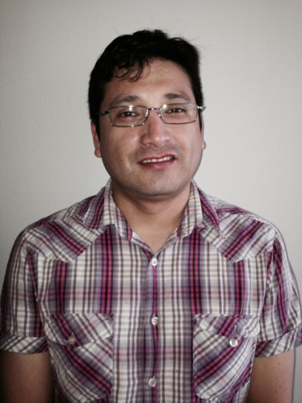
Nombre Jose Miguel Huenumilla Bravo
Rut: 13.389.517-5
Fecha de Nacimiento: 16 de junio de 1978
Dirección: Poblacion Pioneros del Carbon, Elio
Molina # 250
Ciudad: Curanilahue, VIII región
Teléfono: movil 42053439/ 0412693632
Correo electrónico: huenumilla.josemiguel@gmail.com
Nacionalidad: Chileno
Estado Civil: Soltero

Antecedentes Académicos:

Enseñanza Media: Completa, Técnico mención mecánica automotriz, Liceo Polivalente Mariano Latorre B-51,con práctica profesional en Paneles Arauco S.A Arauco, Octava región.
Educación Superior: Egresado 2001 carrera de Técnico nivel superior en mecánica industrial, INACAP, Sede Talcahuano, práctica profesional en empresa ENACAR S.A, encargado de mantención mecánica.

Antecedentes Laborales:

Octubre 2003 – Febrero 2014
Ingresé a trabajar en Celulosa Arauco y Constitución S.A, desempeñándome a lo largo de mi permanencia en la empresa en los siguientes cargos:
- Área de tratamiento de efluentes:
  - Primario
  - Secundario
- Área de caustificaciòn:
  - Producción de licor blanco (Na2S)
- Área de horno de cal:
  - Producción de cal
- Área de caldera recuperadora de alta presión (vapor)
  - Recuperación de químicos
- Área de caldera de poder de alta presión (vapor)
  - Biomasa
- Operador en terreno: siendo responsable de apoyar la gestión de operación realizando inspecciones y análisis de rutina, bajo la dirección del operador.

Cursos y Capacitaciones

- Pare , piense y actúe
- Bloqueo de equipos motores eléctricos y bombas centrifugas
- Integrante de brigada de emergencias químicas
- Prevención de riesgos y seguridad laboral
- Manipulación de productos químicos

Otros

- Pretensión de renta: $600.000
- Disponibilidad: inmediata
- Manejo office nivel básico
- Licencia de conducir Clase B

José miguel Huenumilla Bravo

13.389.517-5

